青海湖周边地区被子植物野外观察简易检索表
（包含范围：综调期间28个样地范围内出现的植物）

分科检索表
1、植株生于沼泽、湿地
2、花单生
3、叶片三浅裂，聚合果 -------------------------- 毛茛科（三裂碱毛茛）
3、叶片全缘、前端略尖，蒴果 --------------------------------- 报春花科
2、总状花序 -------------------------------------------------- 眼子菜科
1、陆生
4、叶片退化，小枝特化为绿色 ------------------------- 百合科（天门冬属）
4、具有绿色叶片
5、植株禾草状，从基部生出较多枝条或叶片，叶片狭长条形
6、秆三棱形，坚果 -------------------------------------- 莎草科
6、秆圆柱形，颖果，颖片或外稃上常见明显的芒 --------------- 禾本科
5、植株不为禾草状
7、花被片仅一轮，未分化成花萼和花瓣或花瓣退化
8、具有泡状毛 --------------------------------------- 藜科
8、不具有泡状毛
12、灌木，具刺，花萼小不明显 ----------------- 胡颓子科
12、灌木或草本
13、花萼明显，通常具有鲜艳的颜色，花瓣退化 ---- 毛茛科
13、花小，排列为穗状花序 -------------------- 车前科
7、花被分化为花萼和花瓣
9、头状花序 ------------------------------------------- 菊科
9、花不构成头状花序
10、花3基数 ----------------------------------- 百合科
10、花4基数或5基数
11、花辐射对称
14、花瓣分离或极少联合
16、灌木
17、枝端具刺 ----------------------------------- 蒺藜科（白刺属）
17、枝上不具刺
27、叶互生，叶小、成鳞片状 --------------------------- 柽柳科
27、叶对生，单叶全缘，羽状叶脉 ----------------------- 瑞香科
16、草本
18、雄蕊多数 ------------------------------------------- 蔷薇科
18、雄蕊数量不超过花瓣数的2倍
19、花瓣5片，具爪，雄蕊10 ------------------------ 石竹科
19、雄蕊数量少于花瓣数的2被倍
20、四强雄蕊 -------------------------------- 十字花科
20、雄蕊与花瓣同数
21、雄蕊与花瓣对生 ----------------------- 报春花科
21、雄蕊与花瓣互生
22、花单生 ------------------------ 亚麻科（亚麻属）
22、花形成花序
23、复伞形花序 ----------------------- 伞形科
23、聚伞状、圆锥状或总状花序 ------- 虎耳草科
14、花瓣合生
24、叶互生 -------------------------------------------------- 桔梗科
24、叶对生或轮生
25、叶波状浅裂，叶缘具刺 -------------------- 川续断科（刺续断属）
25、叶全缘
26、托叶扩大成正常叶的大小，四片叶成假轮生排列 ------- 茜草科
26、叶对生 ------------------------------------------- 龙胆科
11、花两侧对称
28、单叶
29、茎圆柱形 ------------------------------------------------- 兰科
29、茎四棱形
轮伞花序，四分小坚果 ----------------------------------- 唇形科
总状、穗状或聚伞花序，蒴果 ------------------------------- 玄参科
28、羽状复叶 ----------------------------------------------------- 豆科

各科检索表及植物图鉴
蓼科
西伯利亚蓼：茎红色，叶长披针形。圆锥花序由几个花穗组成。花被淡绿色，5深裂。
圆穗蓼：茎不分枝，基生叶边缘向外卷，总状花序短，花紧密排列，花被白色或淡红色
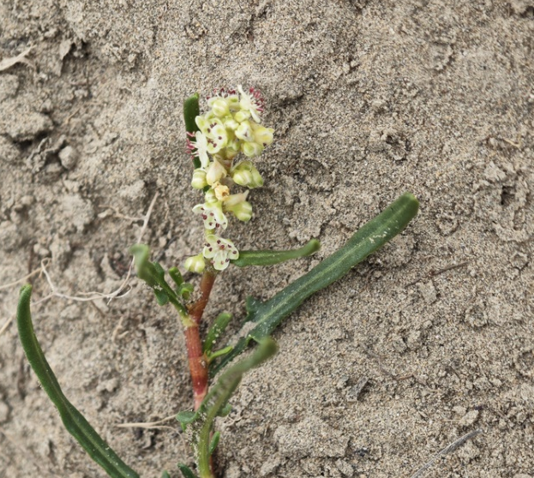
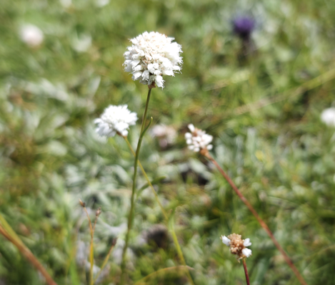

藜科
1、叶片丝状圆柱形，顶端有刺状尖 -------------------------------- 猪毛菜
1、叶片扁平
2、灌木，叶小，披针形或线形 -------------------------------- 驼绒藜
2、草本，叶片形状多变
3、叶片长圆形，有叶缘有波浪状浅裂 ----------------------- 灰绿藜
3、叶片为其他形状
4、花序腋生，团伞花序 ------------------------- 西伯利亚滨藜
4、圆锥花序生于枝上 ------------------------------------ 藜
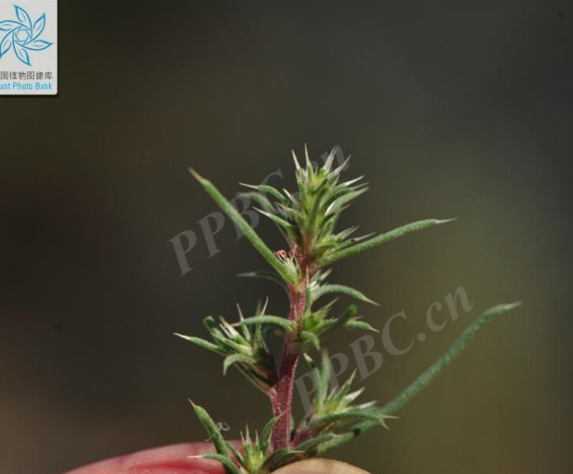
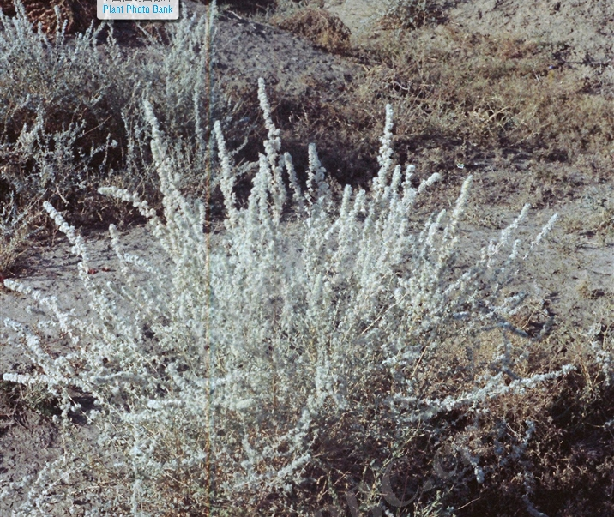

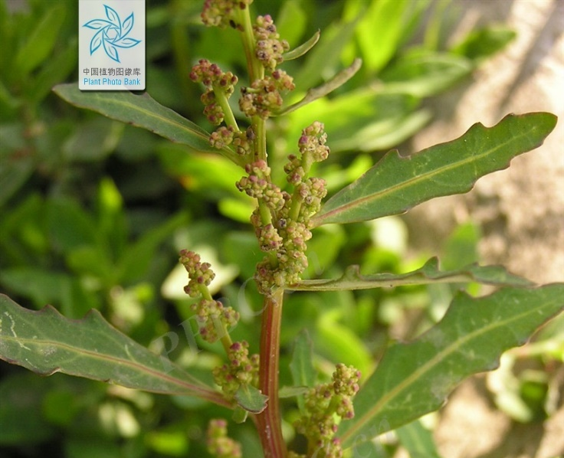
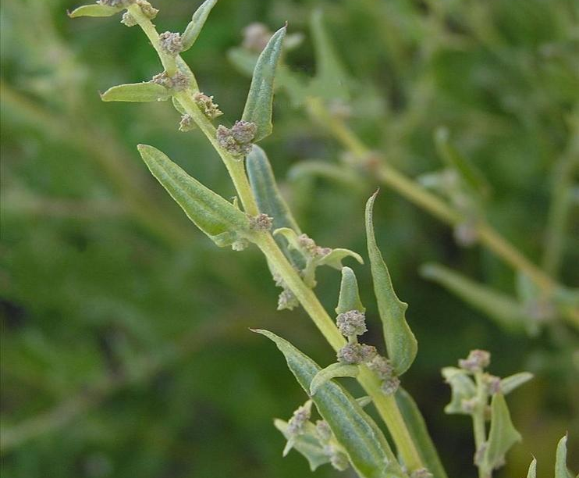

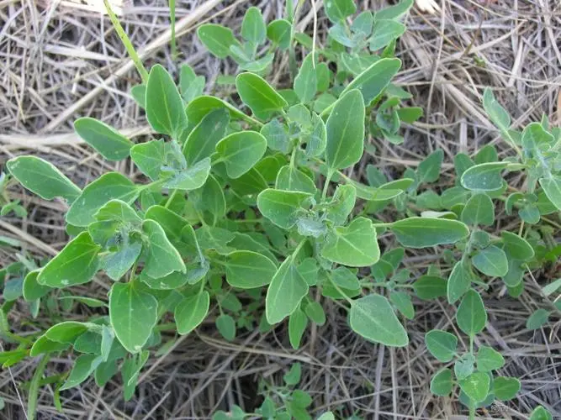

石竹科
细蝇子草
主要识别特征：叶对生，披针形。总状花序，花对生，白色，花萼成钟形。干枯后的蒴果捏开可见特立中央胎座

毛茛科
甘青铁线莲
主要识别特征：藤本，一回羽状复叶，叶缘有较疏松的锯齿。无花瓣，4枚萼片黄色，大而明显。聚合瘦果上有宿存的长羽状花柱。
瓣蕊唐松草
三至四回羽状复叶，顶端小叶尖端常有三深裂。萼片四枚早落，无花瓣。雄蕊花丝明显，白色，倒披针形，上部与花药连接处比花药宽
三裂碱毛茛
主要识别特征：生长在湿地或沼泽，单叶，前端三裂。聚合果。
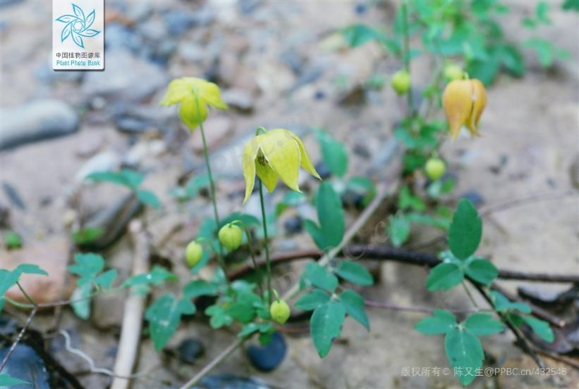
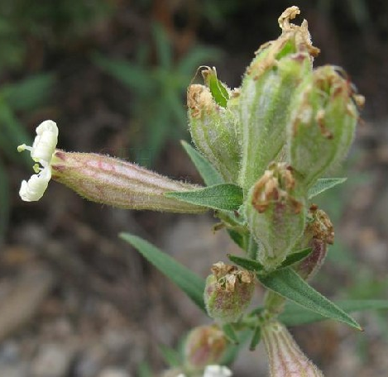

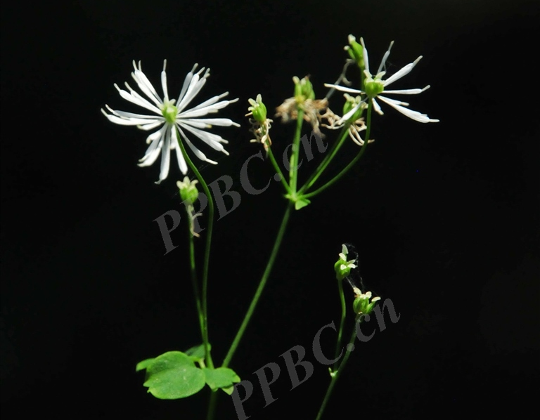
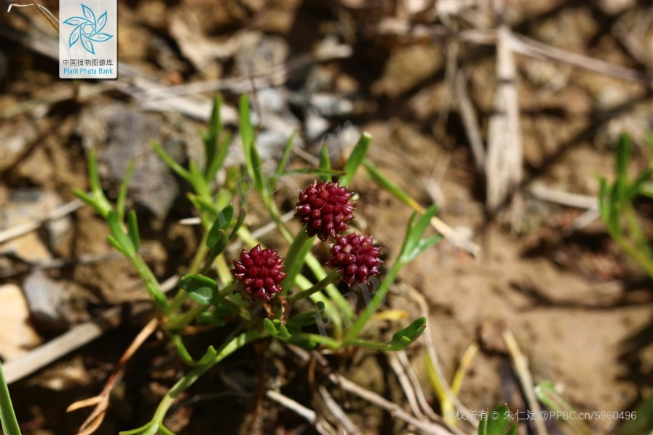

十字花科
独行菜
株高约30cm，总状花序，花小不明显，短角果卵圆形。
蚓果芥
基生叶卵型，枝生叶披针形或条形，花白色，长角果。
播娘蒿
下部叶三回羽状分裂。伞房花序，花黄色，花瓣有爪。长角果略向内侧弯曲。

虎耳草科
三脉梅花草
叶基生，全缘，长圆形。花单生，萼片披针形，萼片与花瓣都有明显的三条脉。有5枚雄蕊退化为膜质，膜质退化雄蕊先端有3浅裂。

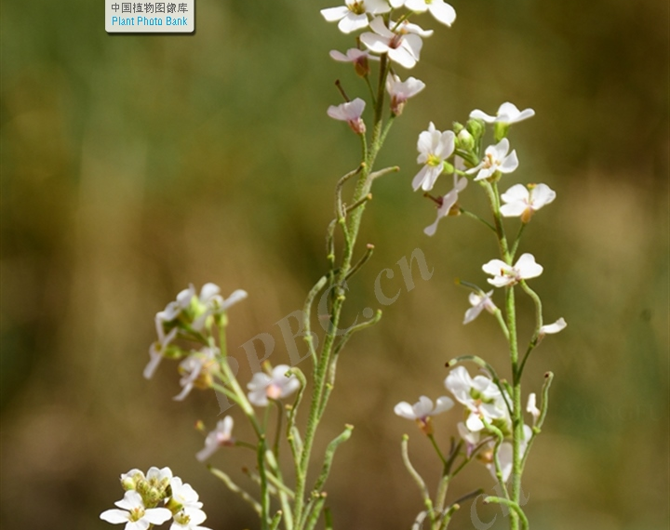
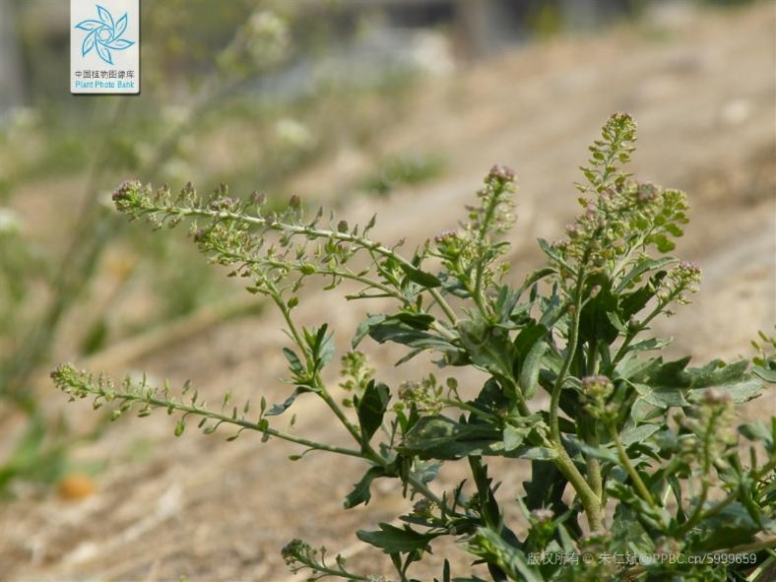

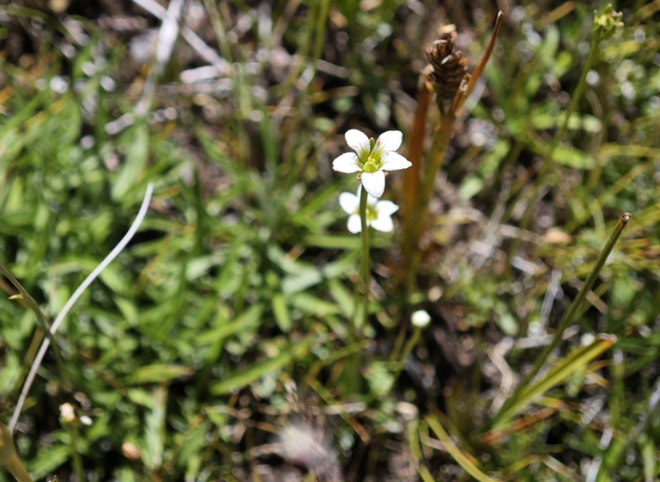
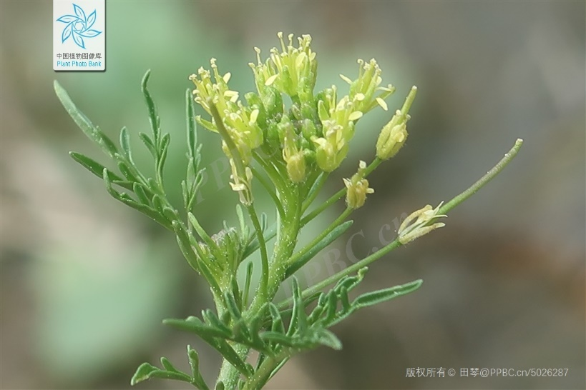

蔷薇科
1、灌木 ------------------------------------------------------------ 金露梅
1、草本
2、羽状复叶，每小叶有羽状深裂至全裂 ------------------------ 多裂委陵菜
2、羽状复叶，每小叶边缘浅裂或不裂
3、小叶边缘锯齿状 --------------------------------------------- 蕨麻
3、小叶有少数的浅裂
4、小叶不裂或1浅裂 ---------------------- 鸡冠茶（二裂委陵菜）
4、小叶尖端2浅裂 -------------------------- 毛莓草(伏毛山莓草)
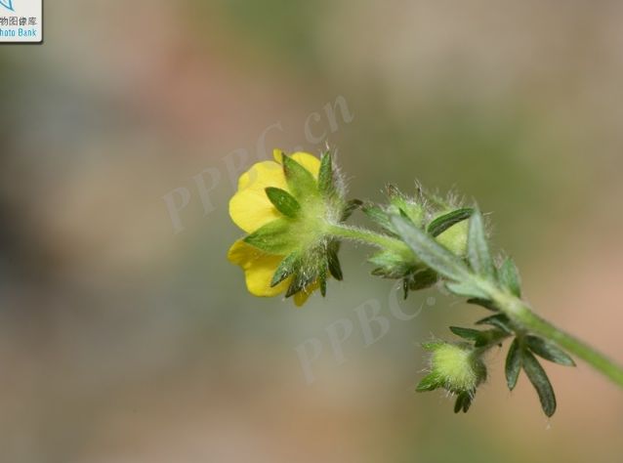
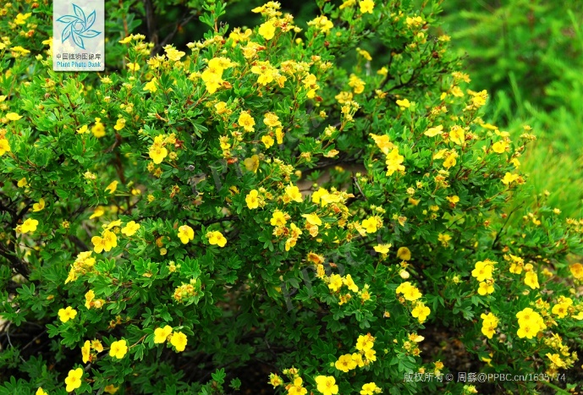

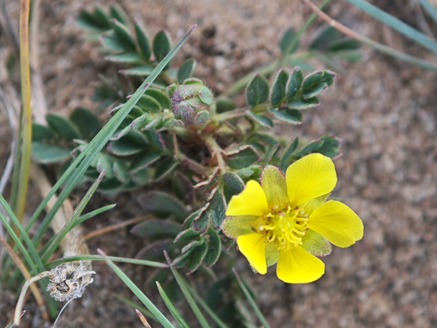
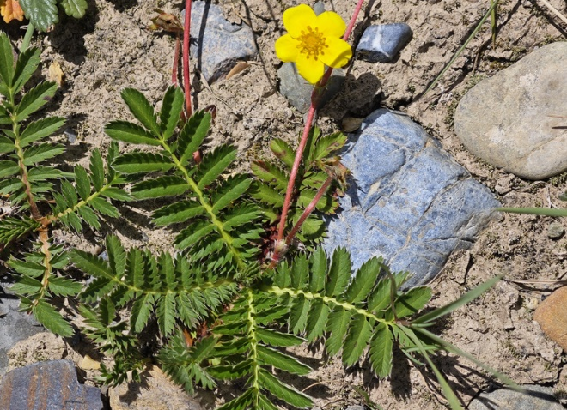

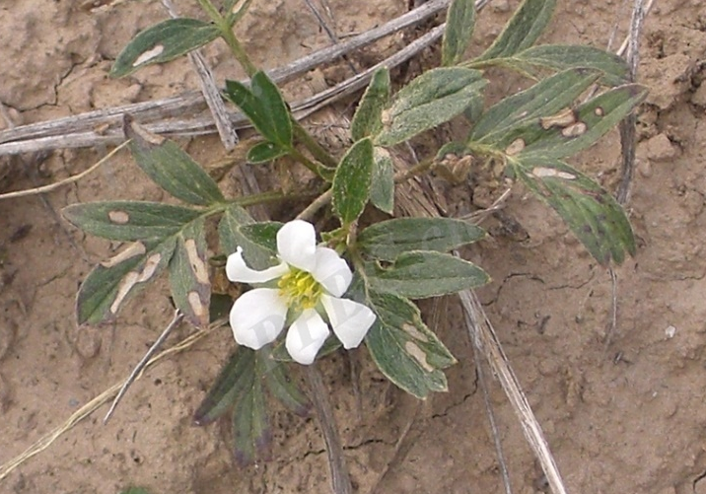

豆科
1、三出复叶
2、掌状三出复叶，叶披针形 ------------------------------- 披针叶野决明
2、羽状三出复叶，叶卵圆形 ------------------------------------- 花苜蓿
1、羽状复叶
3、龙骨瓣先端具喙
5、小叶披针形或线形，荚果镰刀状弯曲，有隔膜 -------------- 镰荚棘豆
5、小叶长圆形或卵圆形，荚果无隔膜
6、小叶尖端急尖，很多花排列成紧密总状花序 -------------- 密花棘豆
6、小叶尖端钝，3-6朵花排列成伞形总状花序 -------------- 胀果棘豆
3、龙骨瓣先端不具喙
4、茎铺散状生长 ------------------------------------------ 多枝黄芪
4、茎倾斜上升 -------------------------------------------- 斜茎黄芪
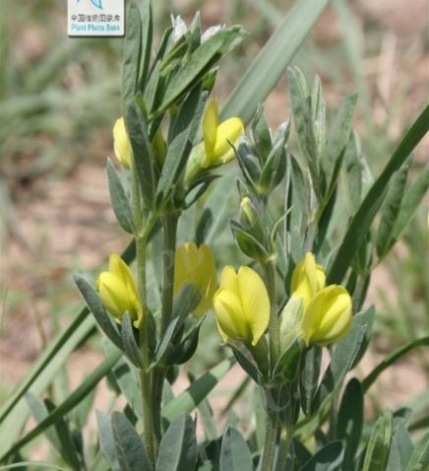
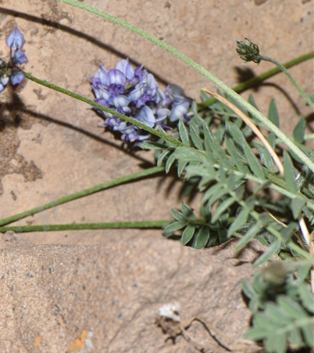
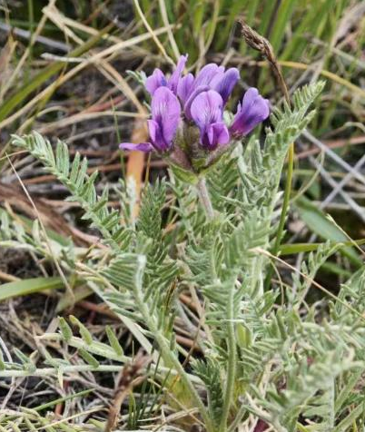
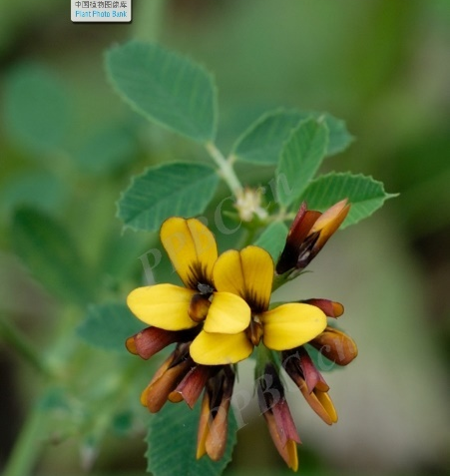

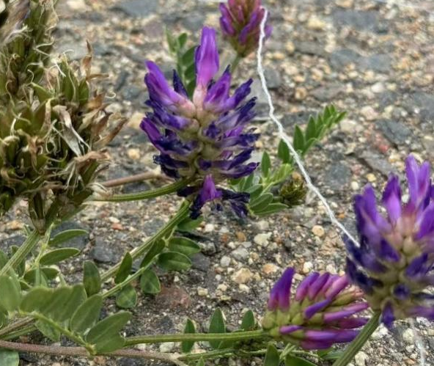
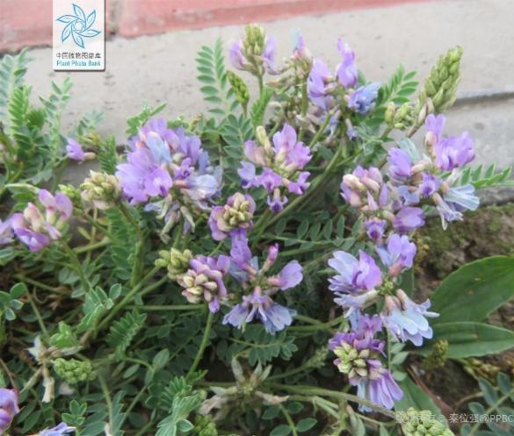
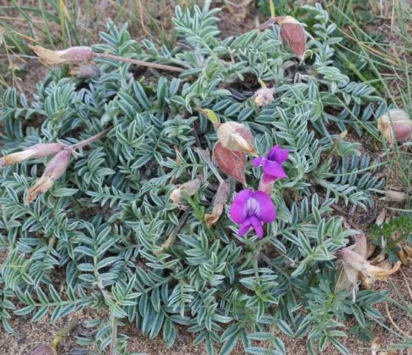

亚麻科
短柱亚麻
主要识别特征：茎丛生，具卵形鳞片状的叶和线形叶缘内卷的茎生叶。单花腋生，或构成聚伞花序。花白色或蓝紫色，花瓣基部有爪。

白刺科
小果白刺
主要识别特征：幼枝淡绿色，老枝紫褐色，有条纹。叶披针形，鳞片状。花着生于老枝上，基部有椭圆形的鳞片

胡颓子科
西藏沙棘
主要识别特征：老枝灰黑色，幼枝有银白色鳞片。叶对生或轮生，全缘，先端钝，基部为楔形。花序着生枝顶。
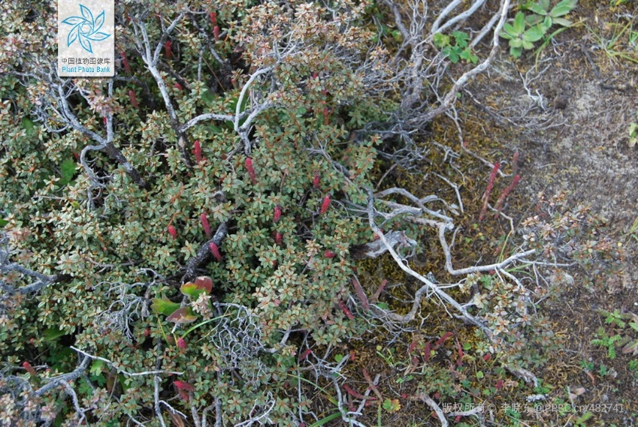
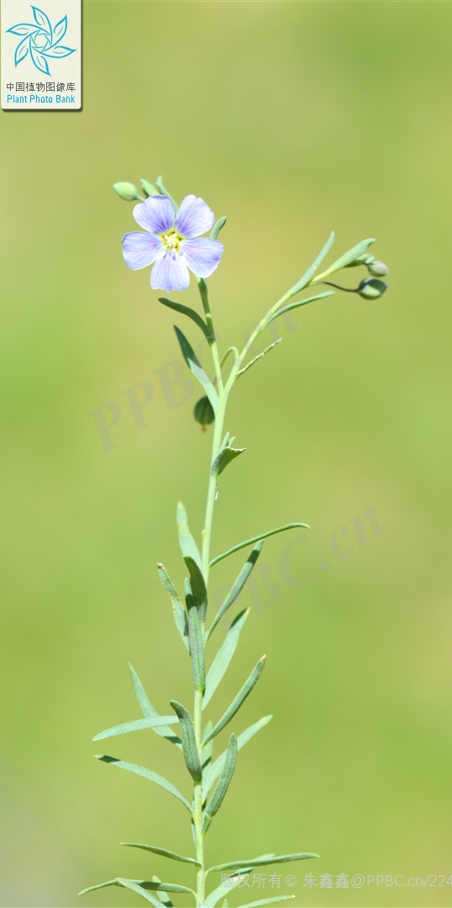

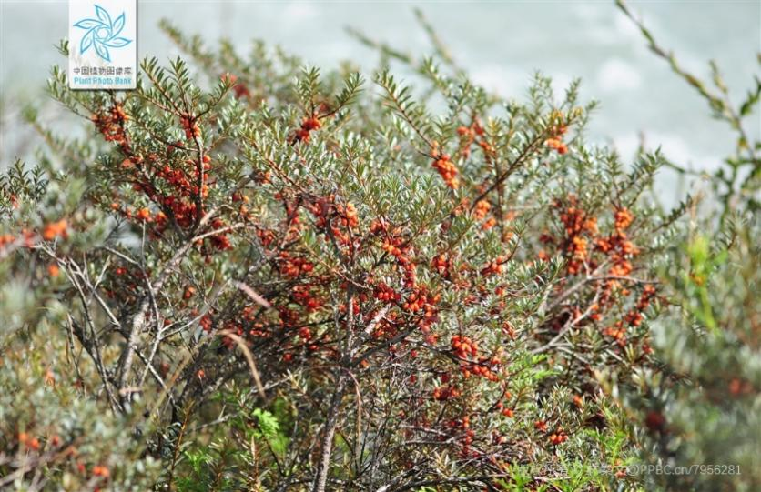

伞形科
裂叶独活
主要识别特征：茎上有明显条棱，基生叶羽状分裂。复伞形花序最外层有一圈白色装饰花。
密花柴胡
主要识别特征：茎倾斜，很少分枝。叶无叶柄，披针形或条形，全缘。花黄色，复伞形花序。

报春花科
海乳草
主要识别特征：生长在湿地沼泽，植株矮小。叶全缘，卵圆形，肉质，交互对生。花单生，花萼粉红色，无花瓣。
天山报春
主要识别特征：叶基生，卵圆形，先端钝圆。伞形花序，花萼有5条棱，花萼外侧具褐色斑点，花瓣多数
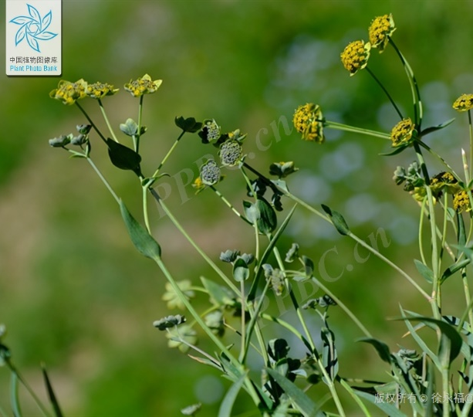
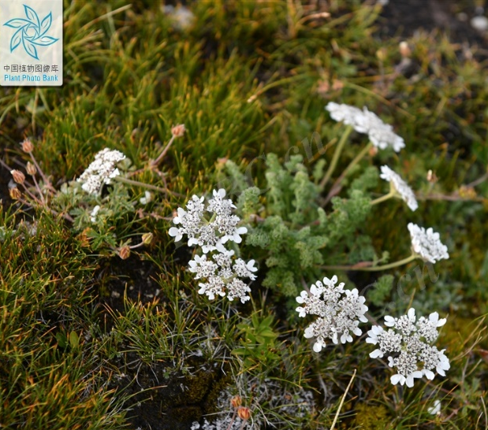

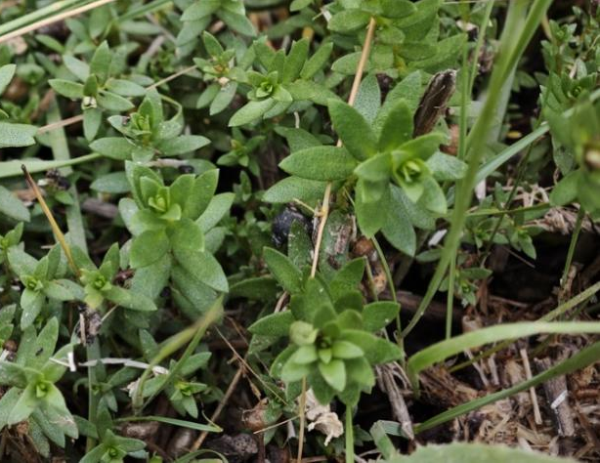
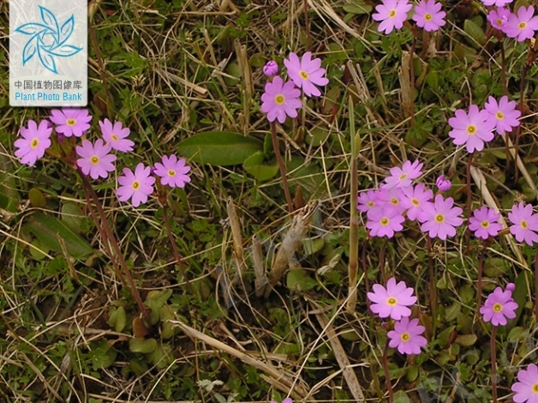

龙胆科
1、花裂片4
2、茎四棱形，棱上有窄翅 ------------------------------------ 四数獐牙菜
2、茎光滑 ----------------------------------------------------- 湿生扁蕾
1、花裂片多于4
3、花白色 ------------------------------------------------------- 麻花艽
3、花蓝紫色
4、花裂片5
5、花瓣上有深色条纹 ------------------------------------ 喉毛花
5、花瓣单色 ---------------------------------------- 黑边假龙胆
4、花裂片多
6、基生叶莲座状，披针形 ------------------------------ 青藏龙胆
6、基生叶大，卵圆形
7、花瓣无条纹 ----------------------------------- 鳞叶龙胆
7、花瓣有条纹
8、花外侧淡绿色条纹 ------------------------ 假水生龙胆
8、花喉部深色条纹 ----------------------------- 刺芒龙胆
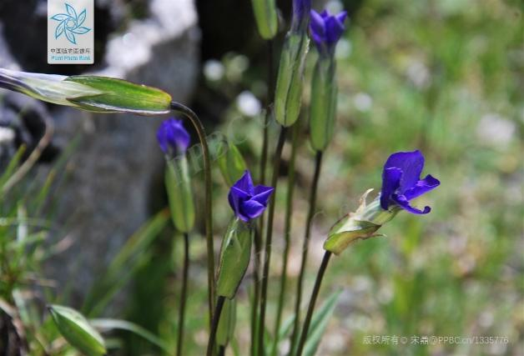
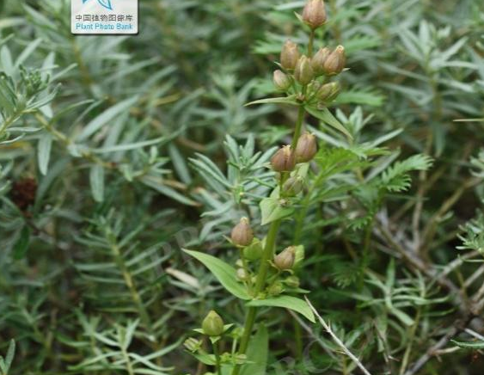

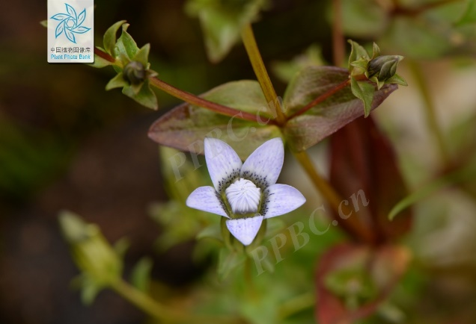
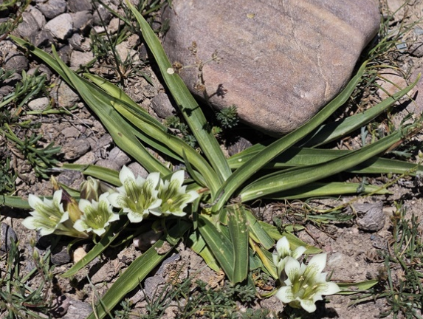

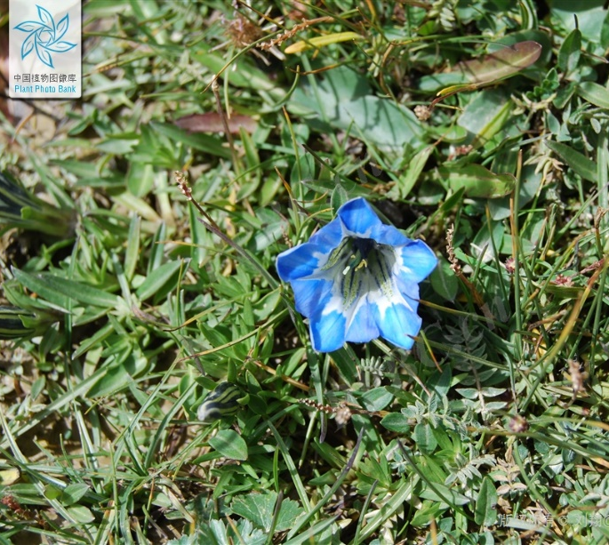
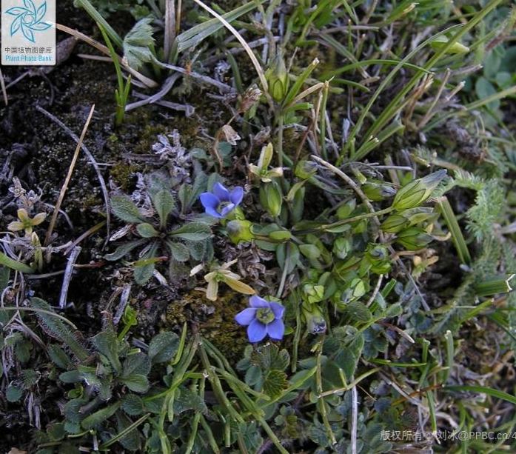

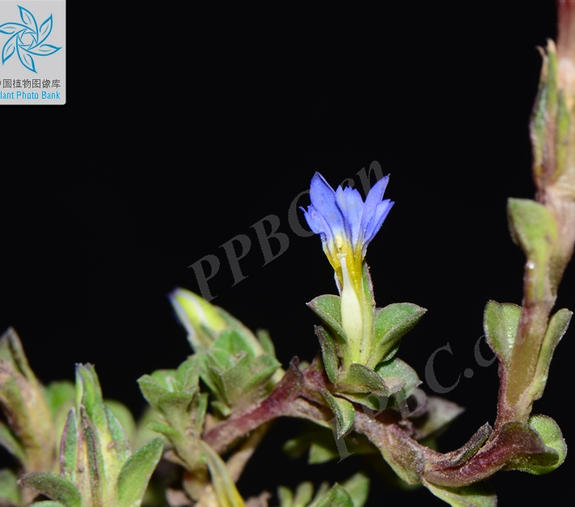
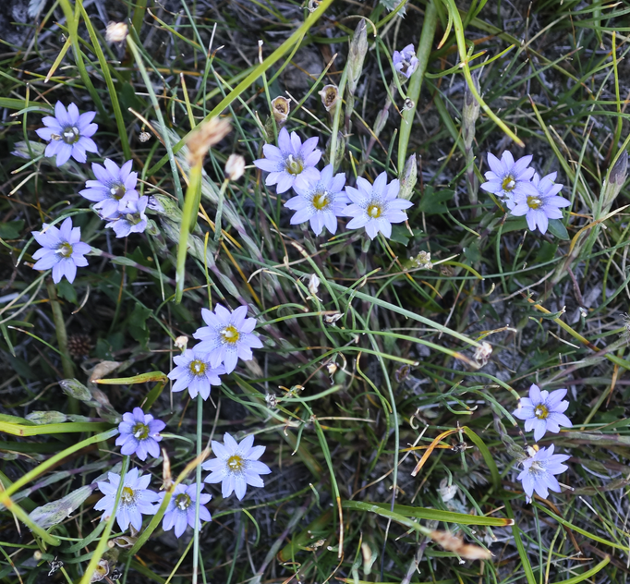

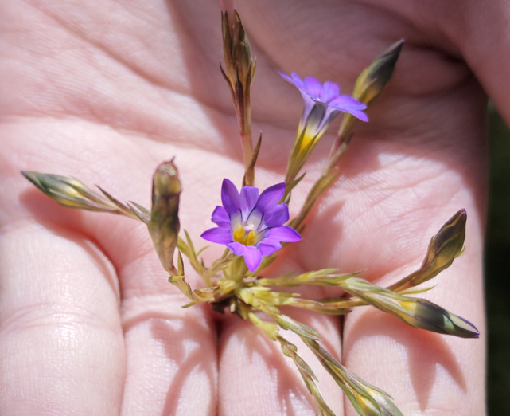

柽柳科
具鳞水柏枝
主要识别特征：叶披针形，总状花序，有膜质苞片。花瓣5，雄蕊10，无花柱。

唇形科
白花枝子花
主要识别特征：叶基部平截，前端尖，叶缘有小锯齿。聚伞花序紧密排列成穗状。花白色，两唇几乎等长，花药黑紫色。
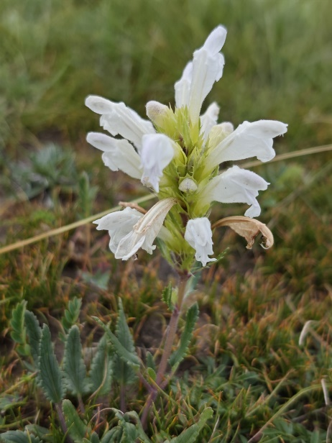
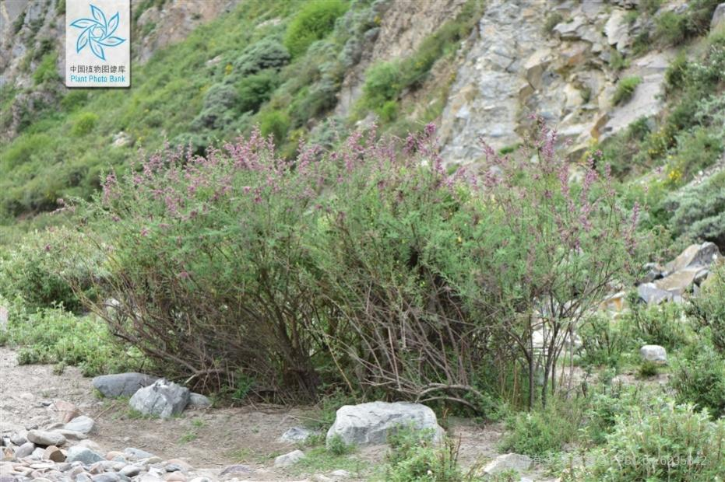

玄参科
1、匍匐茎，叶成莲座状 ------------------------------------------ 短穗兔耳草
1、植株直立
2、植物茎极短，花从叶丛中发出 ----------------------------------- 肉果草
2、株高15cm-1m，花着生在枝条上
3、叶全缘或羽状浅裂 ---------------------------------- 阿拉善马先蒿
3、叶羽状深裂
4、花唇瓣上有明显斑点 ------------------------------- 斑唇马先蒿
4、花唇瓣上没有斑点
5、花紫色，较小 -------------------------------- 甘肃马先蒿
5、花瓣联合部伸长成管状 -------------------- 管状长花马先蒿
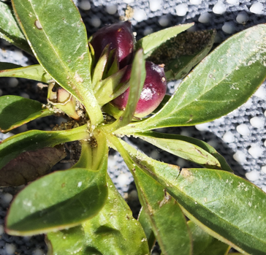
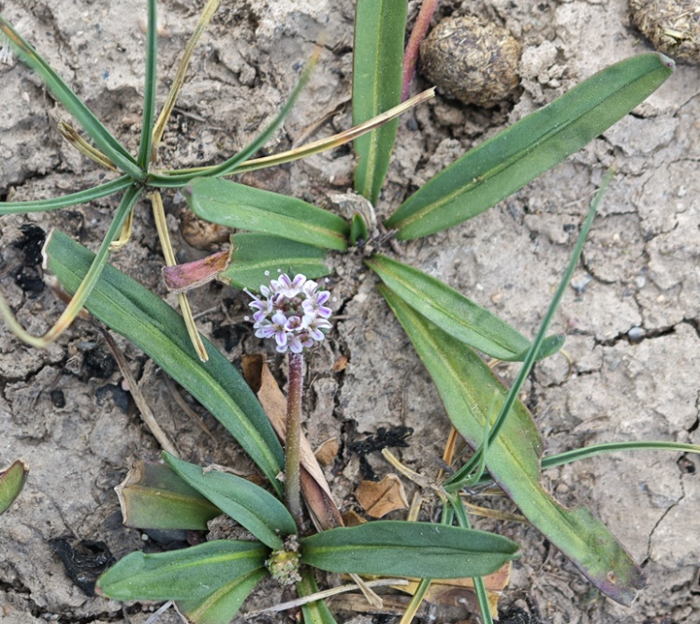

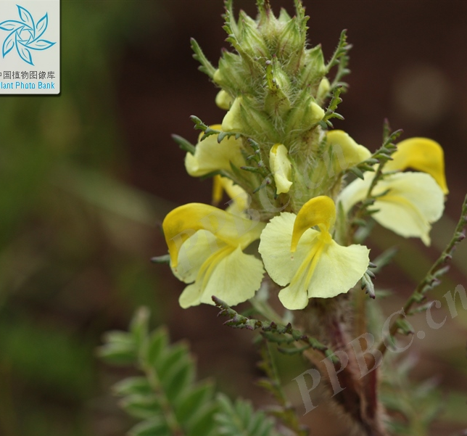
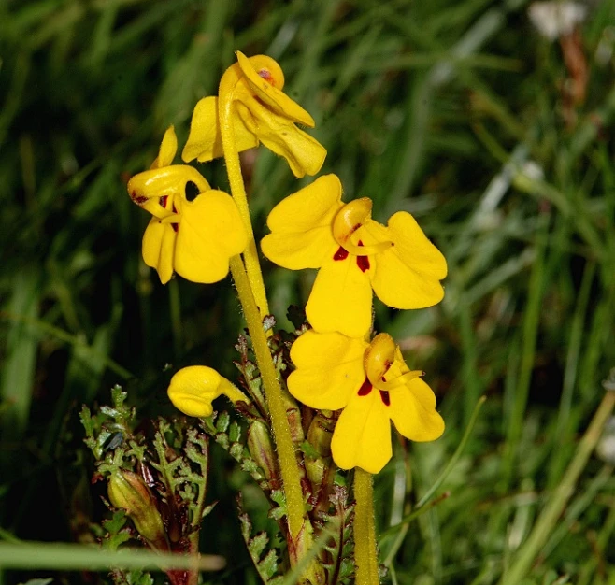

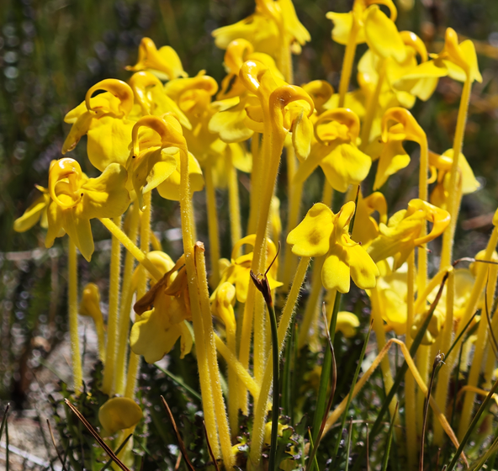
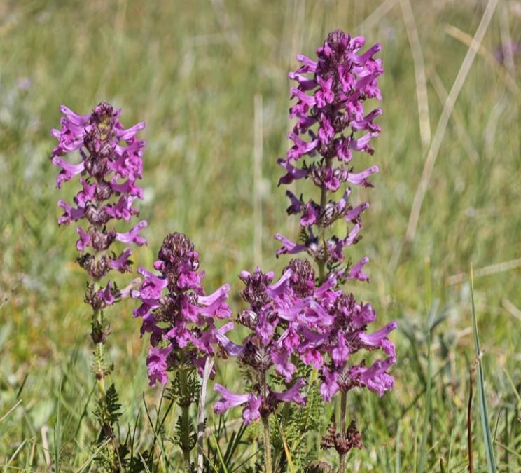

茜草科
蓬子菜
主要识别特征：茎上密被短柔毛，叶片上面无毛，下面有毛。聚伞圆锥花序，花黄色。

川续断科
青海刺参
主要识别特征：茎粗壮，有明显的沟槽和棱。基生叶成莲座状，茎生叶轮生，叶缘都有硬刺。轮伞花序，花淡绿色。

桔梗科
长柱沙参
主要识别特征：叶线形或披针形。花蓝紫色，花冠钟形，下垂，排列成圆锥花序。

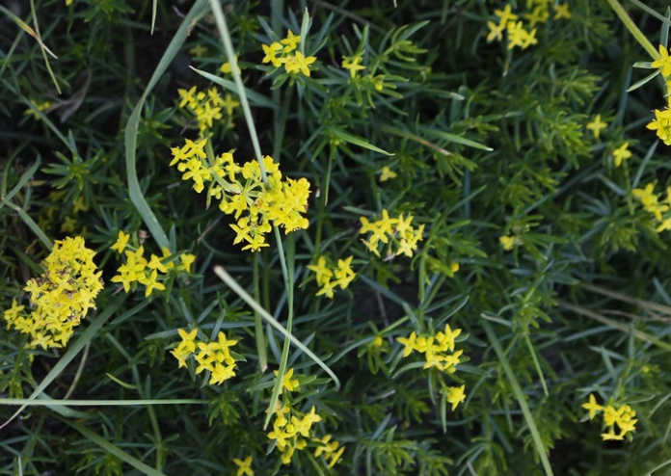
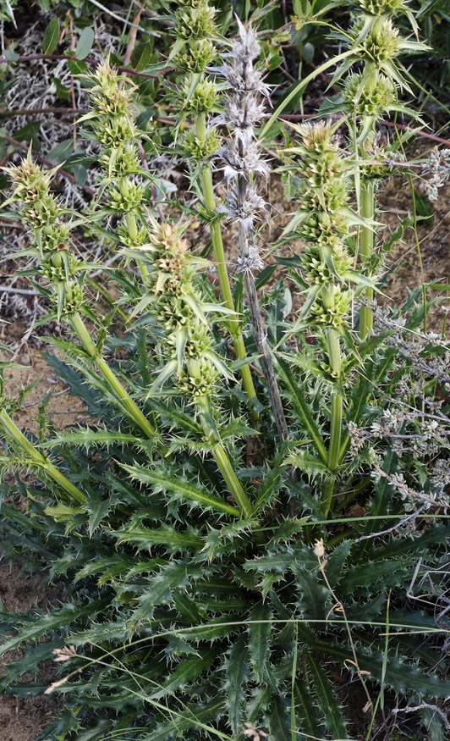

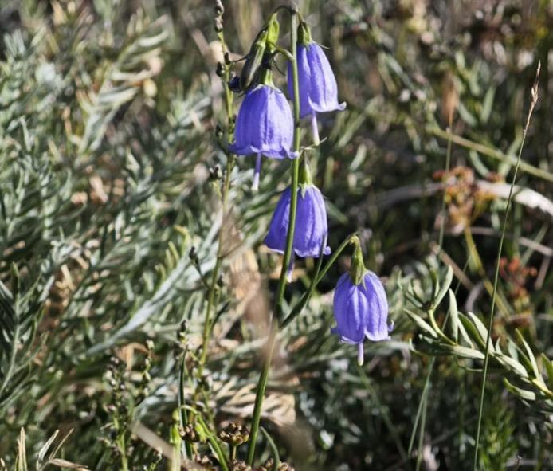

菊科
1、植物有刺激性气味 ---------------------------------------------- 蒿属
1、植物无明显气味
2、植株莲座状生长
3、具有明显的紫红色总苞片 --------------------------- 星状雪兔子
3、总苞片不明显
4、叶全缘，密生白色缘毛 ---------------------- 横断山风毛菊
4、叶羽状分裂，有硬刺 ------------------------------- 黄缨菊
2、直立生长
5、头状花序中几乎全为管状花
6、头状花序下垂 ---------------------------- 条叶垂头菊
7、苞叶白色，开展成星状
8、株高15-30cm，苞叶多，长披针形 ------- 香芸火绒草
8、植株矮小，苞叶4-5枚，短小 ----------- 矮火绒草
7、苞叶不明显，
9、具4-5层白色卵圆形总苞片，花白色---------乳白香青
9、总苞片4层披针形，花黄色 ------------ 细叶亚菊
5、头状花序中全部为舌状花
10、舌状花紫色
11、管状花裂片两侧对称 ----------------- 阿尔泰狗娃花
11、管状花裂片辐射对称 ---------- ---------- 萎软紫菀
10、舌状花黄色
12、茎极短，高1.5-5cm ------------------- 无茎黄鹌菜
12、株高10-30cm
13、头状花序成伞房状着生 -------- 苣荬菜（长裂苦苣菜）
13、头状花序单生
14、每株单一头状花序 --------------- 蒲公英
14、每株多个头状花序 ----------- 弯茎假苦菜

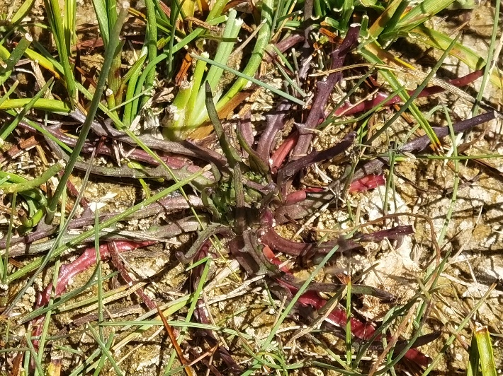
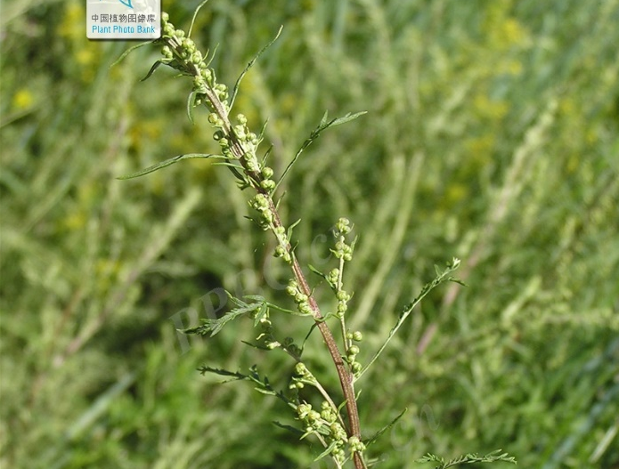

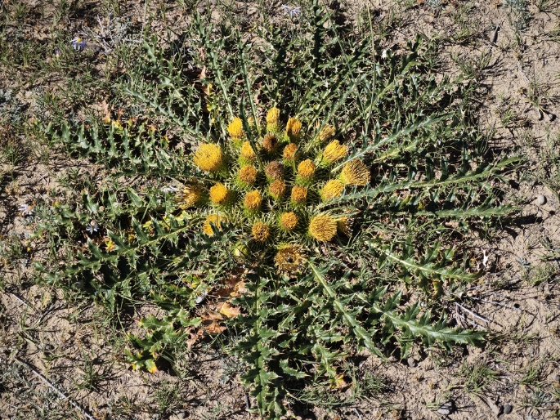
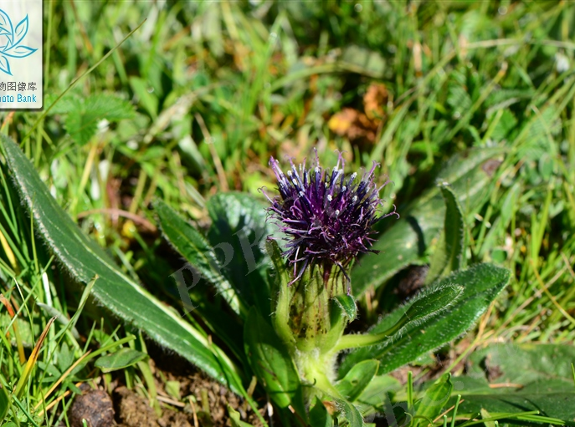

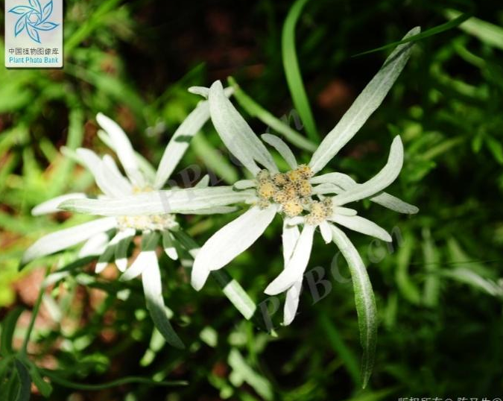
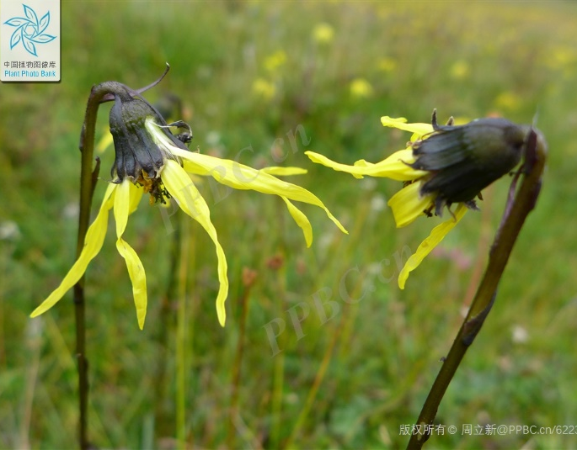

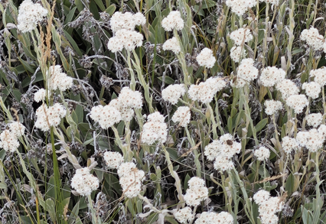
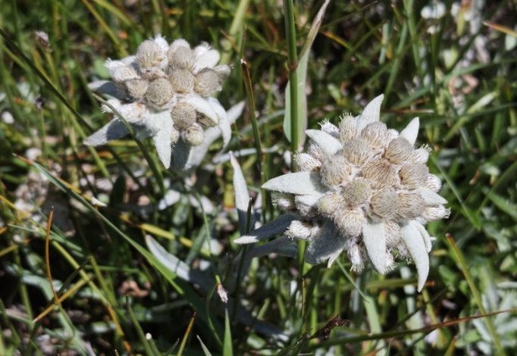

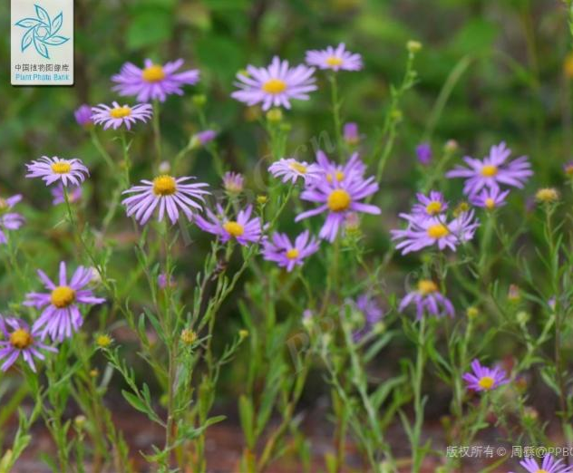
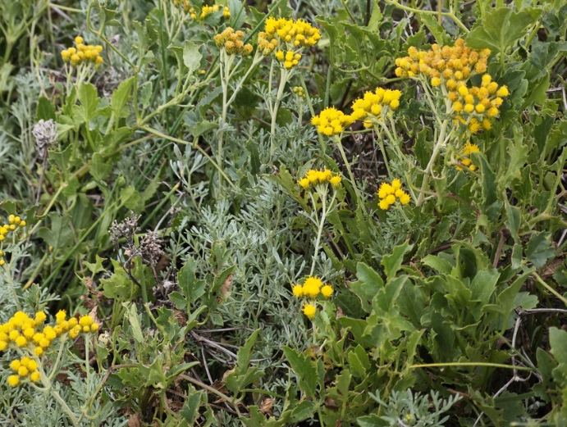

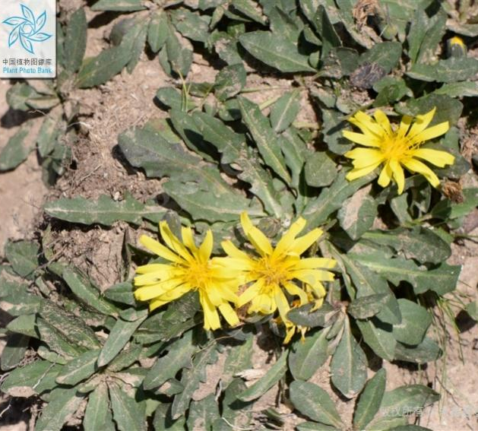
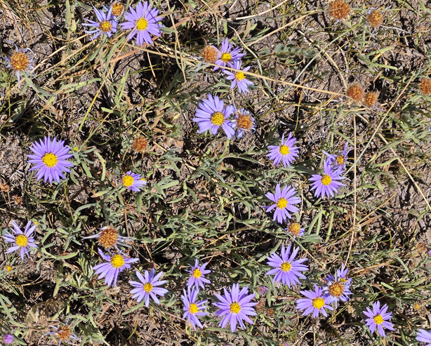

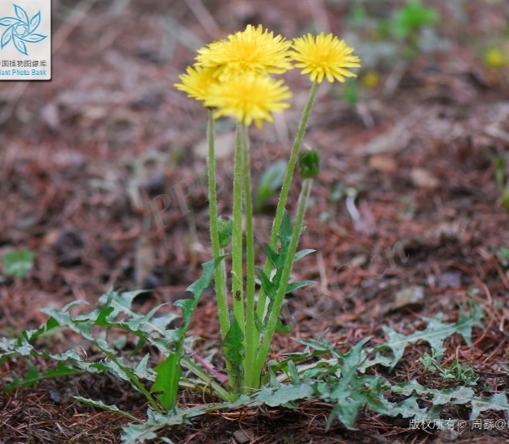
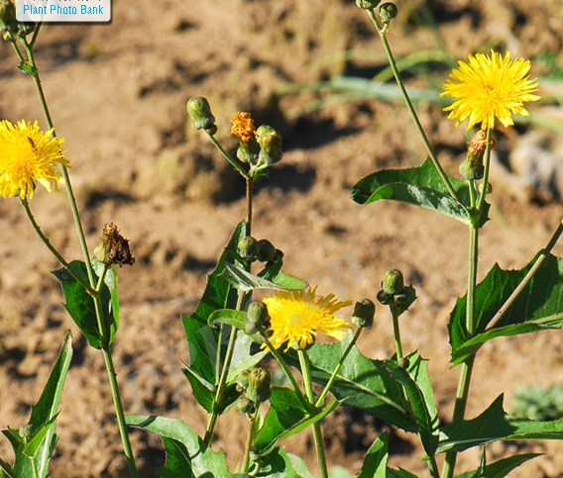

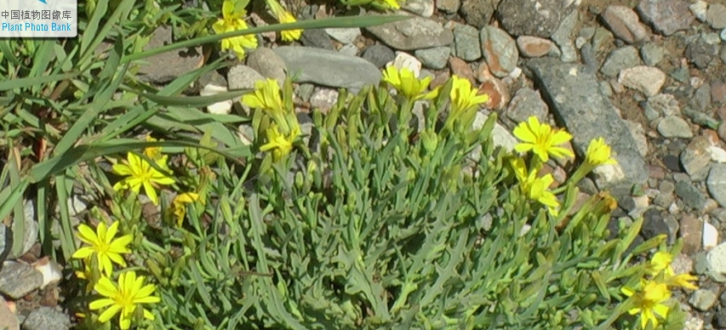

眼子菜科
海韭菜
主要识别特征：生长于湿地沼泽。叶片条形，基生。花亭粗壮，横截面海绵状有孔隙，花集中在花亭的中上部。总状花序，花绿色。

百合科
天门冬
主要识别特征：叶退化，小枝特化为绿色。
青甘韭
主要识别特征：叶线形，丛生，有明显的葱蒜气味。花葶直立，顶生一个伞形花序。花紫色，花瓣、雄蕊均为6枚。
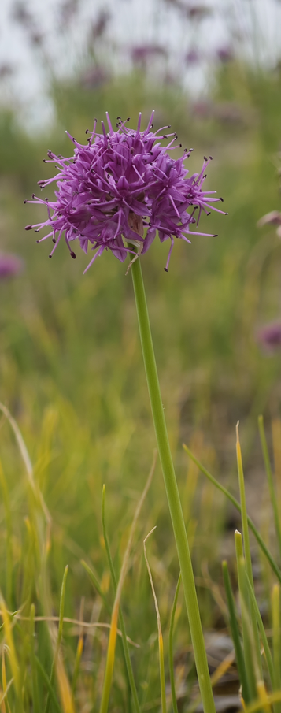
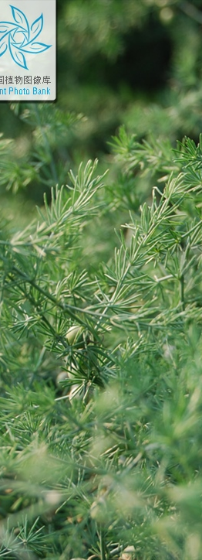
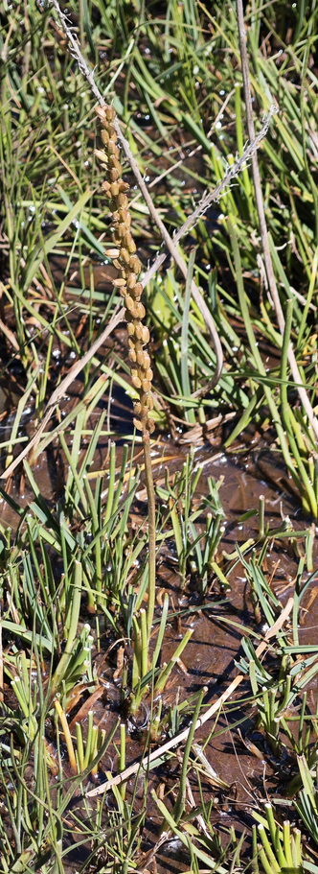

禾本科
1、圆锥花序
2、小穗基部有长而尖锐的基盘，外稃顶端有明显的芒
6、有宿存枯叶鞘
7、小穗紫色 -------------------------------------- 紫花针茅
7、小穗绿色至浅褐色 ------------------------------ 短花针茅
6、无宿存枯叶鞘 --------------------------------------- 西北针茅
2、小穗卵圆形，没有明显的芒
5、秆有明显分节，节间短 ----------------------------- 青海固沙草
5、节间长
6、株高大于40cm，茎秆粗壮，叶缘粗糙 --------------- 芨芨草
6、株高20cm左右，茎秆较细，叶缘光滑 --------------- 早熟禾
1、穗状花序
3、花序下垂
4、小穗排列紧密，颖片背部有龙骨状突起 --------------- 垂穗披碱草
4、小穗排列疏松，颖片背部没有明显突起 --------------- 短颖鹅观草
3、花序直立
7、花序短而粗壮，小穗排列整齐成覆瓦状 --------------------- 冰草
7、花序长约15-25cm，小穗紧密着生
8、小穗紫色 ----------------------------------------- 紫大麦草
8、小穗绿色或黄色 ------------------------------------- 赖草
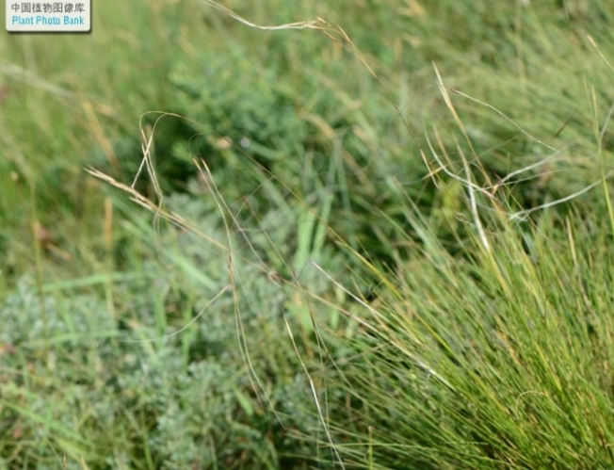
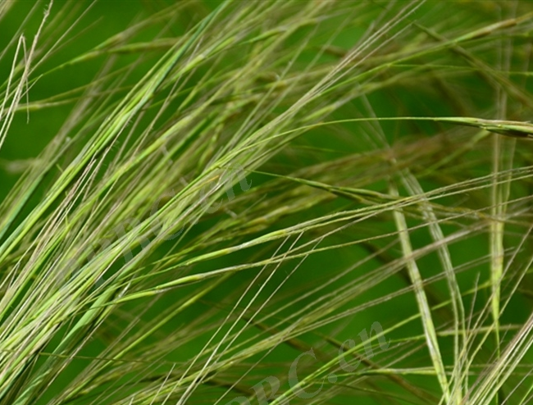

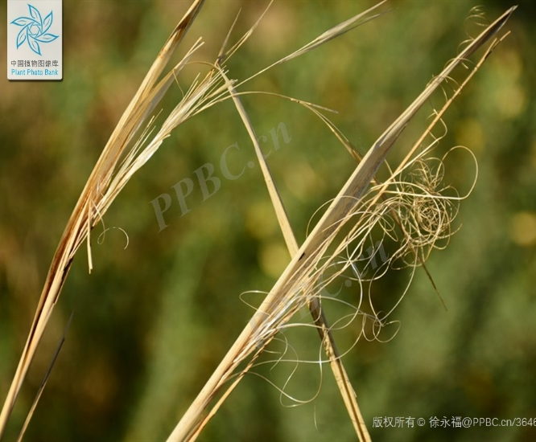
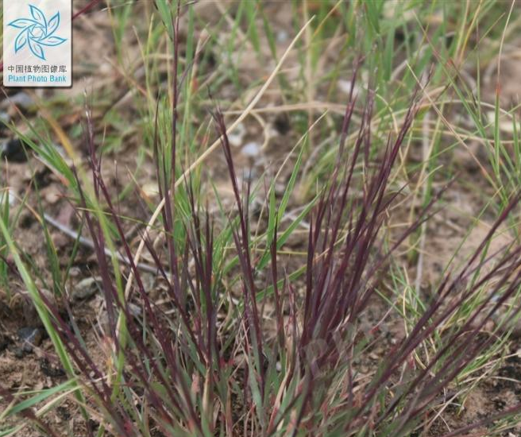

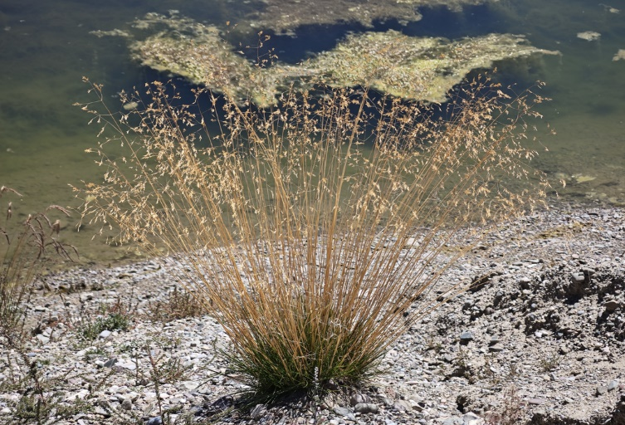

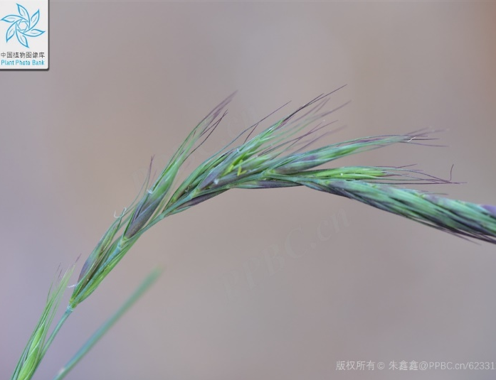
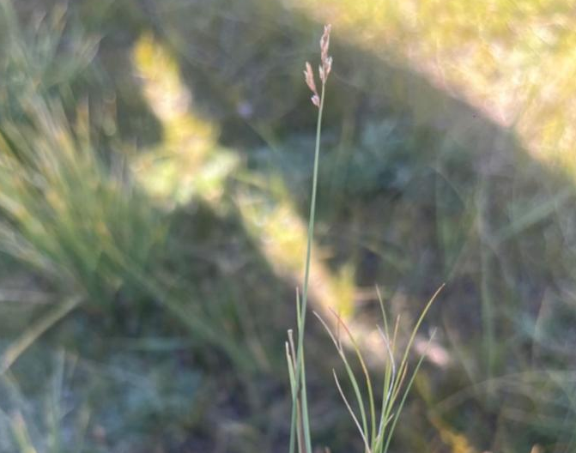

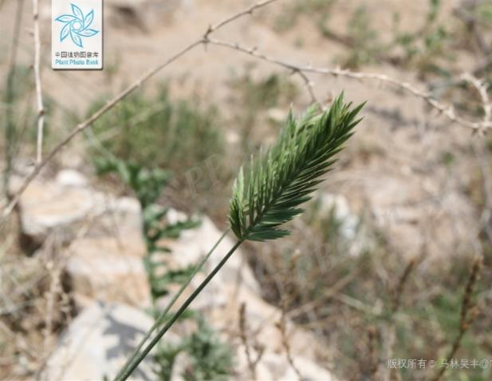
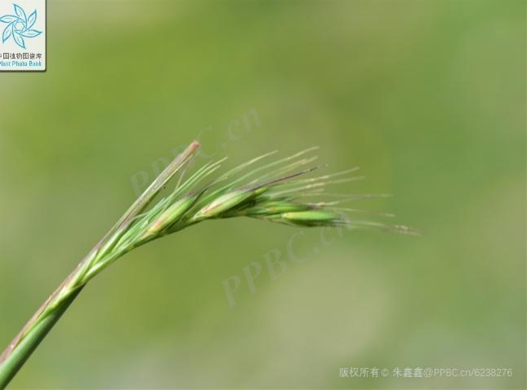

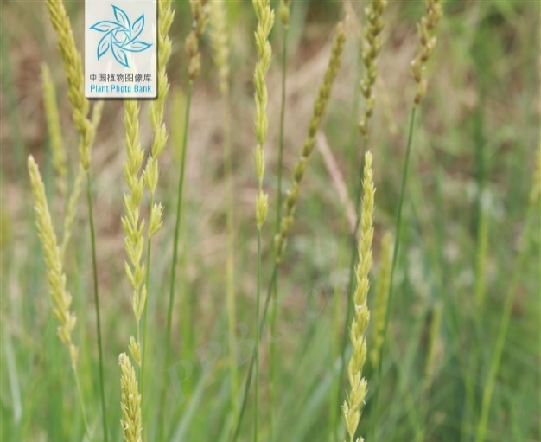
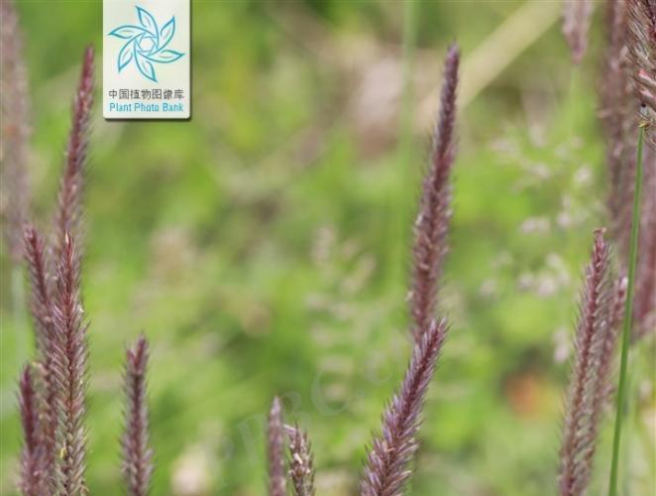

莎草科
1、生长在沼泽、湿地
2、小穗整齐的排列为两列，鳞片有3-5条脉 --------------------- 华扁穗草
2、小穗排列紧密不展开，鳞片脉不明显 ------------------------- 圆囊薹草
1、陆生
3、顶生雄性小穗与侧生雌性小穗形态分化明显 ------------------ 青藏薹草
3、雌性雄性小穗形态差异不明显
4、雌花鳞片边缘及上部均白色膜质，果穗较长 ---------------- 西藏嵩草
4、雌花鳞片仅边缘白色膜质，果穗较短
5、雌花鳞片没有明显的脉
8、果囊顶端渐狭形成喙 --------------------------- 细叶薹草
8、果囊上的喙短或几乎无喙 ------------------------- 线叶嵩草
5、雌花鳞片3脉，中部淡黄绿色
6、植株非常低矮，5cm左右 ----------------------- 矮生嵩草
6、株高10-20cm
7、雌花鳞片白色膜质部分宽 -------------------- 粗壮嵩草
7、雌花鳞片白色膜质部分窄 -------------------- 高山嵩草
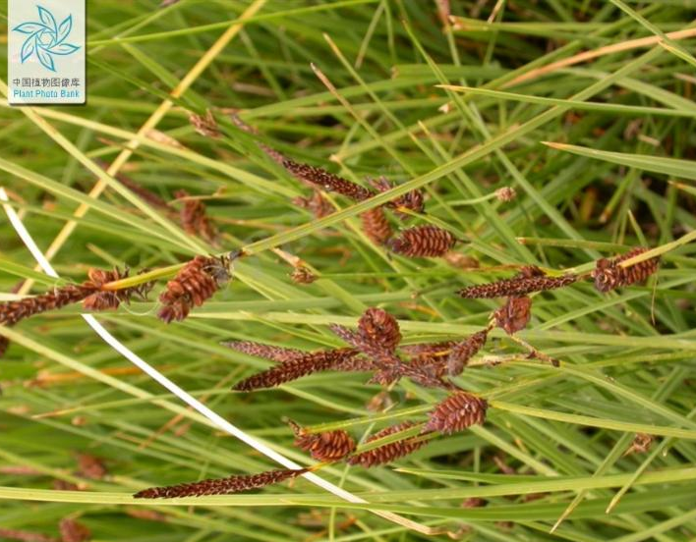
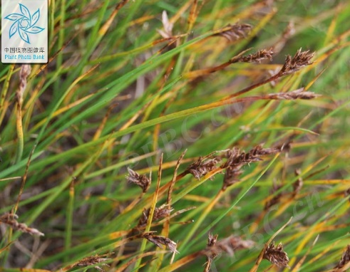

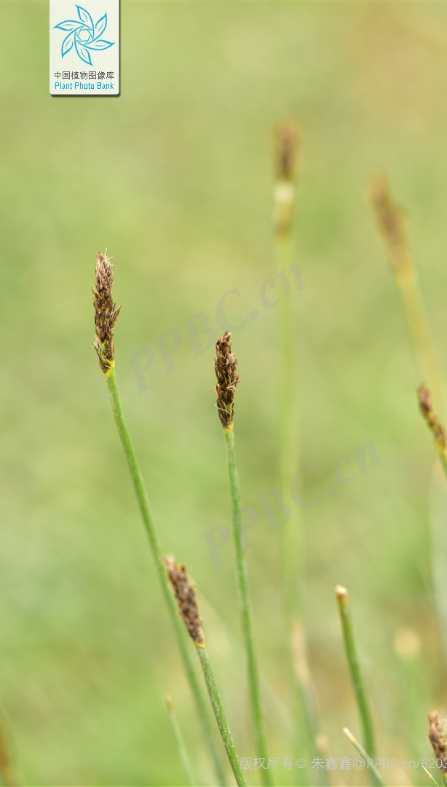
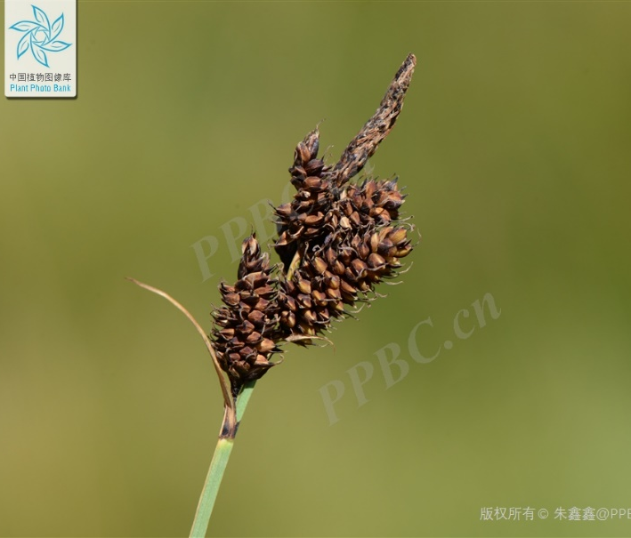

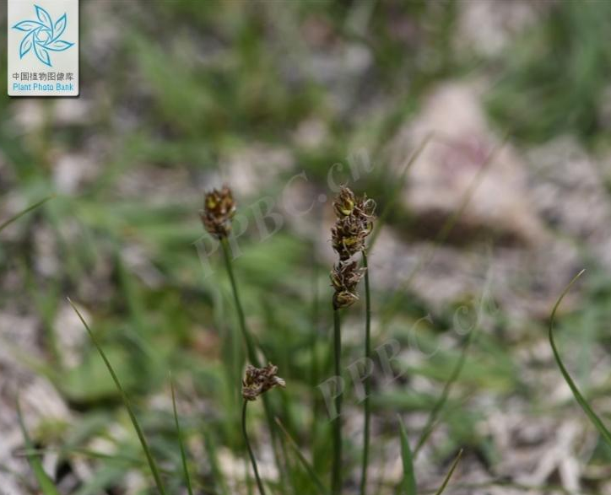

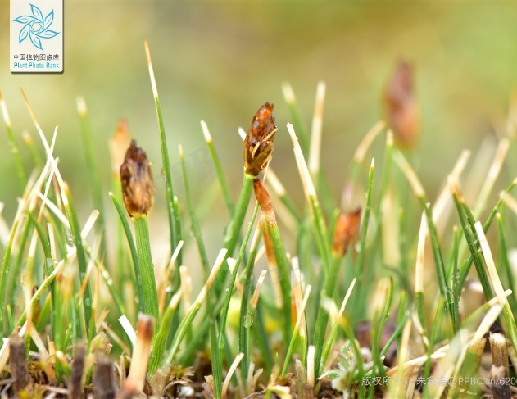
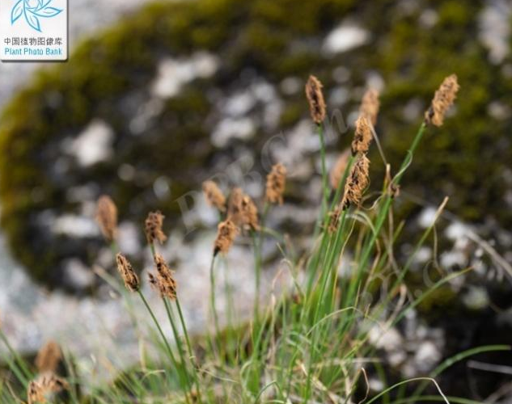

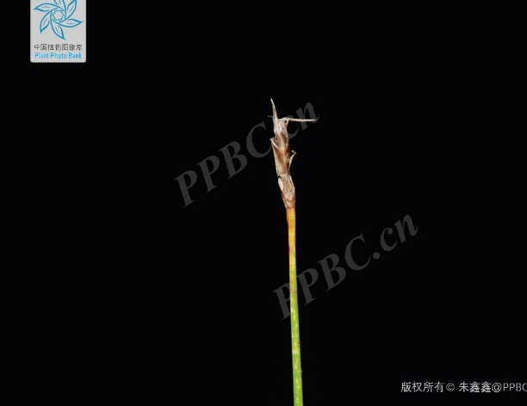
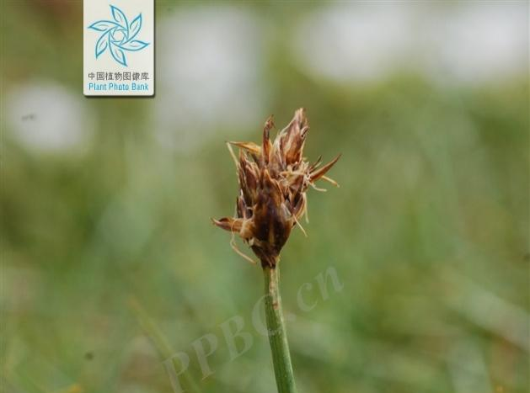

兰科
裂瓣角盘兰
主要识别特征：茎基部具有筒状鞘，基生叶密集着生在筒状鞘上。叶片椭圆形，基部抱茎。总状花序，花小，绿色，具粗短的合蕊柱。
